ΑΡΧΗΓΕΙΟ ΛΙΜΕΝΙΚΟΥ ΣΩΜΑΤΟΣ – ΕΛΛΗΝΙΚΗΣ ΑΚΤΟΦΥΛΑΚΗΣ
ΔΙΕΥΘΥΝΣΗ ΗΛΕΚΤΡΟΝΙΚΗΣ ΔΙΑΚΥΒΕΡΝΗΣΗΣ ΚΑΙ ΕΠΙΚΟΙΝΩΝΙΩΝ
ΤΜΗΜΑ Β΄

ΟΔΗΓΟΣ ΧΡΗΣΗΣ 5
Διαχείριση αρμοδίων καταγραφής

1. Για να προσθέσετε αρμόδιους καταγραφής σε καταχωρημένη εταιρεία, μεταβείτε στην αρχική σελίδα της Ψ.Π. και επιλέξτε την συντόμευση ΄΄καταγραφή επιβαινόντων επιβατηγών πλοίων΄΄ :

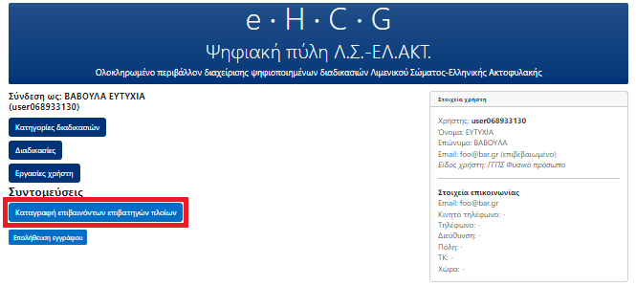

2. Αφού μεταφερθείτε στον πίνακα ψηφιακών επιλογών που αφορούν τις διαδικασίες καταγραφή επιβαινόντων επιβατηγών πλοίων, επιλέξτε από την ενότητα ΄΄Εμφάνιση στοιχείων΄΄ την επιλογή ΄΄Αρμόδιοι καταγραφής΄΄:

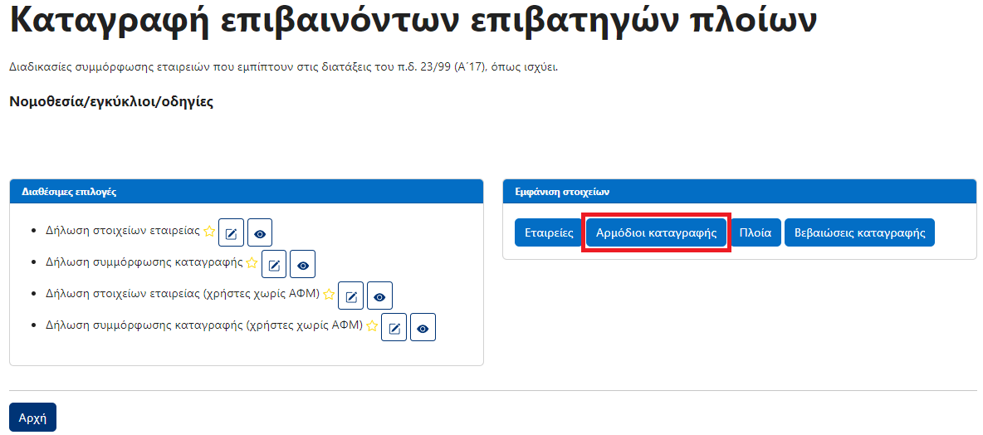

3. Αφού μεταφερθείτε στον σχετικό κατάλογο, επιλέξτε  για να προσθέσετε νέο αρμόδιο καταγραφής :

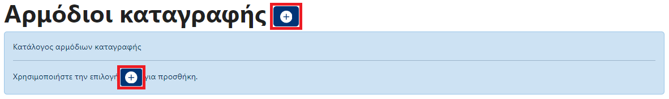

4. Στη συνέχεια αφού θα μεταφερθείτε αυτόματα στην φόρμα καταχώρησης στοιχείων του αρμοδίου καταγραφής και της εταιρείας για την οποία του ανατίθενται τα σχετικά καθήκοντα, συμπληρώστε τα εμφανιζόμενα πεδία με τα απαιτούμενα στοιχεία, όπως ακριβώς αναγράφονται στα αντίστοιχα αποδεικτικά έγγραφα ταυτοποίησης.:

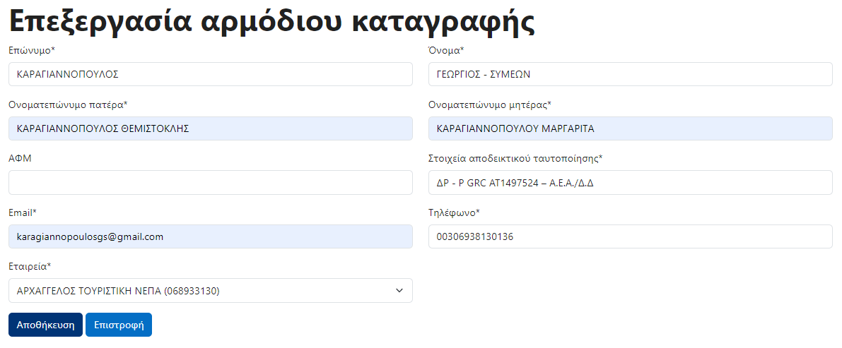

α. Στο πεδίο «Στοιχεία αποδεικτικού ταυτοποίησης», αναγράψτε τα στοιχεία με την ακόλουθη μορφή : Είδος εγγράφου – αριθμός εγγράφου – Υπηρεσία έκδοσης.

Π.χ. για το αστυνομικό δελτίο ταυτότητας με αριθμό ΑΒΓ981866 που εκδόθηκε από το Τμήμα Ασφαλείας Πειραιά, συμπληρώστε τα στοιχεία ως εξής : ΑΔΤ – ΑΒΓ 981 866 – Τ.Α. ΠΕΙΡΑΙΑ, ή για το διαβατήριο με αριθμό P GRC AT1497524 που εκδόθηκε από το Αρχηγείο Ελληνικής Αστυνομίας / Διεύθυνση Διαβατηρίων, συμπληρώστε τα στοιχεία ως εξής : ΔΡ - P GRC AT1497524 – Α.Ε.Α./Δ.Δ.


(σημείωση : τα εικονιζόμενα στοιχεία δεν αντιστοιχούν σε πραγματικό πρόσωπο)

β. Στο μενού ΄΄Εταιρεία΄΄ θα εμφανίζονται όλες οι εταιρείες οι οποίες είναι συσχετισμένες με τον ΑΦΜ του χρήστη που πραγματοποιεί την καταχώρηση του συγκεκριμένου αρμοδίου καταγραφής :

γ. Από το αναδυόμενο μενού επιλέξτε την εταιρεία για την οποία έχουν ανατεθεί καθήκοντα αρμοδίου καταγραφής, ή αναπληρωτή και αφού βεβαιωθείτε για την ορθότητα των στοιχείων της καταχώρησης επιλέξτε ΄΄Αποθήκευση΄΄ :

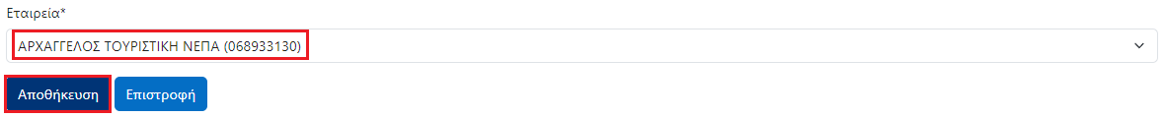

δ. Μετά την αποθήκευση της καταχώρησης, θα σας εμφανιστεί μήνυμα επιτυχούς αποθήκευσης :

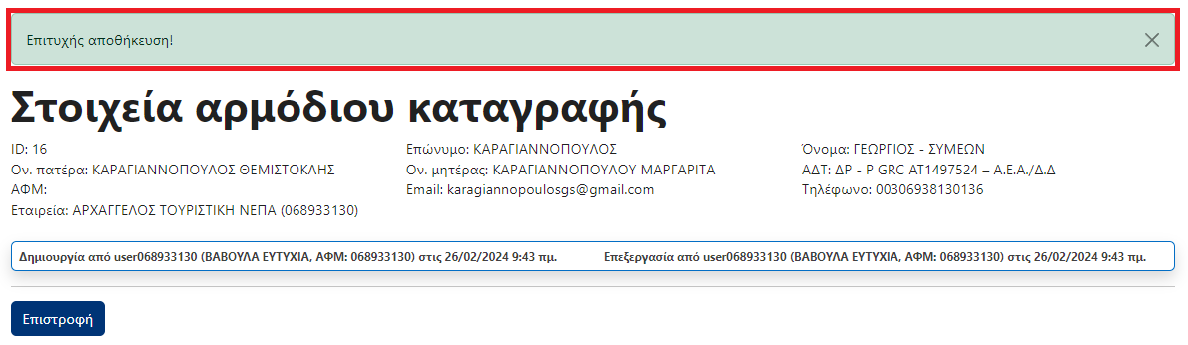

ε. Στη συνέχεια, επιλέξτε ΄΄Επιστροφή΄΄ θα μεταφερθείτε στον κατάλογο αρμοδίων που έχετε καταχωρήσει :

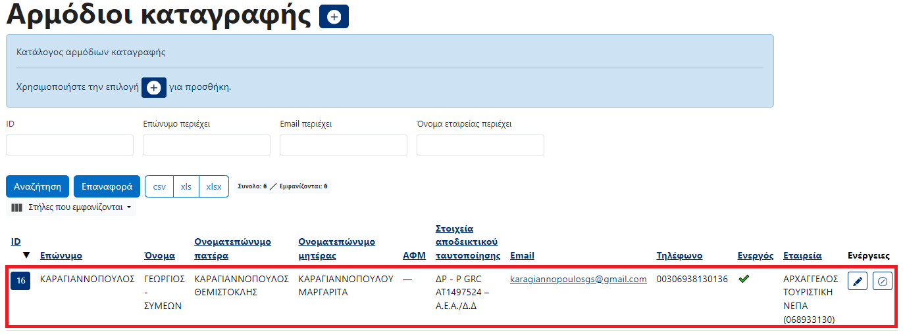

5. Από τον συγκεκριμένο κατάλογο έχετε τη δυνατότητα :
α. να επεξεργαστείτε τα στοιχεία του αρμοδίου, εφόσον δεν έχει εκδοθεί βεβαίωση καταγραφής για τον συγκεκριμένο αρμόδιο καταγραφής,
β. να απενεργοποιήσετε την συγκεκριμένη καταχώρηση εφόσον έχει ήδη εκδοθεί βεβαίωση καταγραφής και να δημιουργήσετε νέα καταχώρηση για τον ίδιο αρμόδιο με τα νέα τροποποιημένα στοιχεία,
γ. να προσθέσετε αρμόδιους καταγραφής επαναλαμβάνοντας τα προηγούμενα βήματα

6. Για να επεξεργαστείτε τα στοιχεία κάποιου αρμοδίου, επιλέξτε από την στήλη ΄΄Ενέργειες΄΄ την επιλογή :

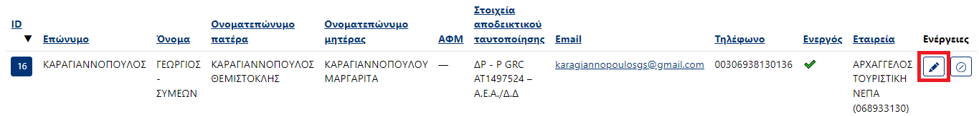

α. Εφόσον δεν έχει εκδοθεί κάποια βεβαίωση καταγραφής για τον συγκεκριμένο αρμόδιο, η εφαρμογή θα σας ενεργοποιήσει την δυνατότητα να τροποποιήσετε τα καταχωρημένα στοιχεία. Μετά την ολοκλήρωση της επεξεργασίας τους επιλέξτε ΄΄Αποθήκευση΄΄ και θα σας εμφανιστεί το ακόλουθο μήνυμα επιτυχούς αποθήκευσης:

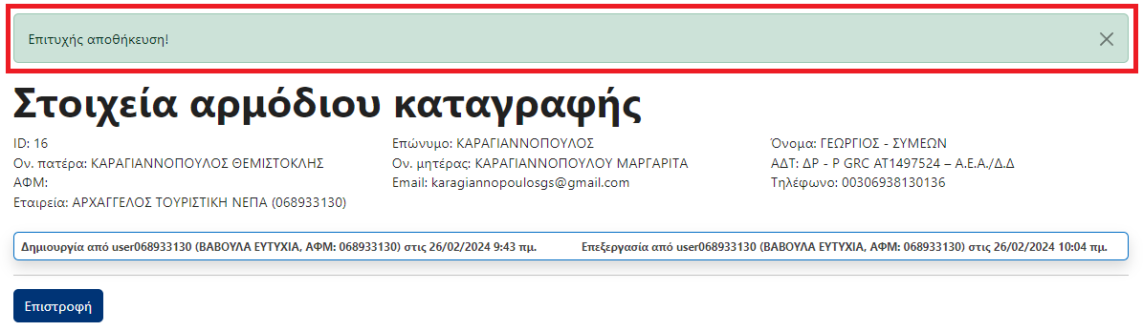

β. Εφόσον έχει ήδη εκδοθεί κάποια βεβαίωση καταγραφής για τον συγκεκριμένο αρμόδιο, η τροποποίηση των στοιχείων του δεν θα είναι εφικτή και η εφαρμογή θα σας εμφανίσει το ακόλουθο μήνυμα :

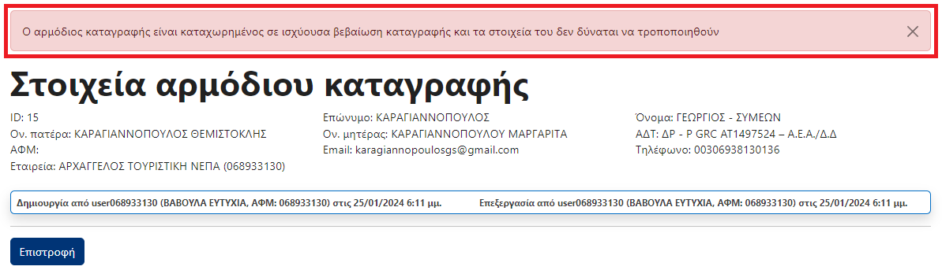

Για να τροποποιήσετε τα στοιχεία του σε αυτή την περίπτωση θα πρέπει να δημιουργήσετε νέα καταχώρηση για τον συγκεκριμένο αρμόδιο με τα νέα τροποποιημένα στοιχεία και στη συνέχεια να υποβάλλετε νέες δηλώσεις συμμόρφωσης λόγω μεταβολής στοιχείων, συσχετίζοντας την νέα δήλωση συμμόρφωσης με την νέα καταχώρηση για τον συγκεκριμένο αρμόδιο, σύμφωνα με τον αντίστοιχο οδηγό χρήσης.

7. Για να απενεργοποιήσετε την καταχώρηση κάποιου αρμοδίου, επιλέξτε από την στήλη ΄΄Ενέργειες΄΄ την επιλογή :

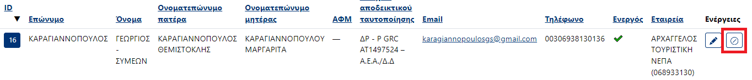

Πρίν απενεργοποιηθεί ο αρμόδιος θα σας εμφανιστεί μήνυμα επιβεβαίωσης της αιτούμενης ενέργειας στο οποίο θα πρέπει να επιλέξετε ΄΄Εντάξει΄΄ :

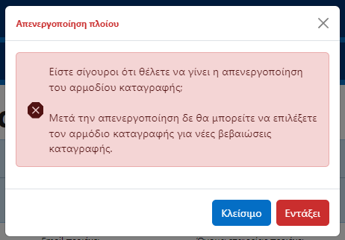

8. Μετά την επιβεβαίωση της αιτούμενης ενέργειας, θα σας εμφανιστεί μήνυμα επιτυχούς απενεργοποίησης του αρμοδίου και εφεξής στην καρτέλα ΄΄Στοιχεία αρμοδίου καταγραφής΄΄ θα εμφανίζεται ως ΄΄Μη ενεργός΄΄

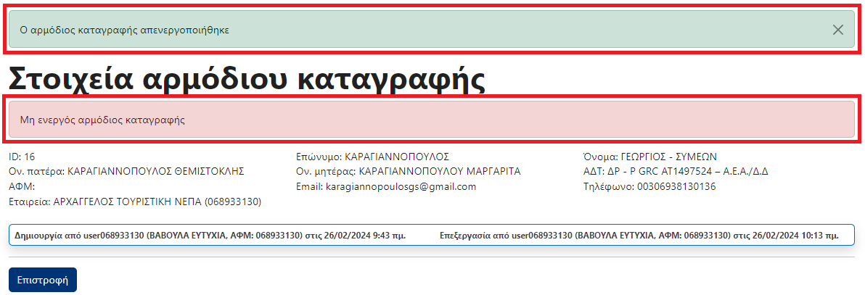

Επιπρόσθετα στον κατάλογο αρμοδίων καταγραφής, οι ενέργειες διαχείρισης δεν θα είναι πλέον διαθέσιμες ενώ ο αρμόδιος θα εμφανίζεται ως εξής :

